মেয়ে নারী বৈধব্য ও বাংলাদেশ
গনপতি রায় (পলাশ)

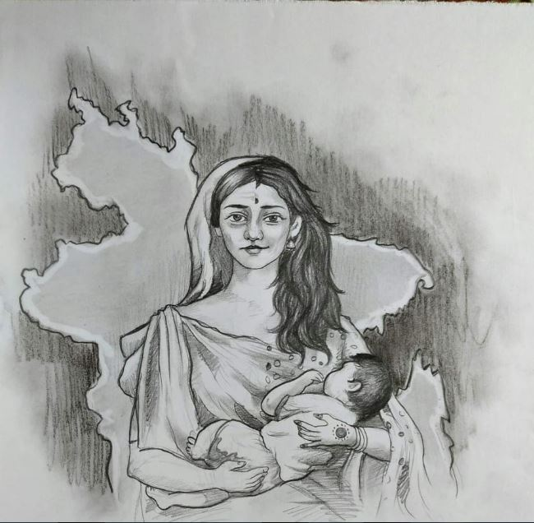
শুরুটা এভাবেই করি , একজন মা বাবার কোলজুড়ে এলো একটি ফুটফুটে নিষ্পাপ শিশু , যেখানে আনন্দের অন্ত না থাকার কথা কিন্তু যদি শিশুটি মেয়ে হয় তাহলে নিরানন্দটারই অন্ত থাকে না। আরও যদি সেটি হয় মধ্যবিত্ত কিংবা নিম্নবিত্ত পরিবার । শিশুটি বাবা মায়ের প্রথম সন্তান হলে যদিওবা একটু আনন্দ থাকে কিন্তু মেয়ের ক্ষেত্রে সে যদি হয় দ্বিতীয় ,তৃতীয় বা তার উর্দ্ধে তাহলে তো কোন কথাই নাই। এ গেল একটি মেয়ে শিশুর জন্ম । জন্ম থেকে বড় হওয়া পর্যন্ত থাকে নানা সমস্যা। ভাবতে ভাল লাগে শিশুরা ফুলের মতো নিষ্পাপ কিন্তু বাস্তবে তারা রাস্তার মোড়ে ফুল বিক্রি করে, বিশেষ করে মেয়ে শিশুরা যারা জন্ম নেয় নিম্নবিত্ত পরিবারে, তারা একটু হলেও বাবা মায়ের আদর থেকে বঞ্চিত। শুধু তাই নয় তাদের নেই কোন ব্যক্তিগত স্বাধীনতা । মেয়েরা বড় হলে তাদের নিয়ে থাকে নানা দুশ্চিন্তা । গ্রাম বাংলার অনেককে স্কুল পর্যন্ত যাওয়ার সুযোগ দেওয়া হয় না, কেউবা সুযোগ পায় ষষ্ঠ থেকে নবম শ্রেণী অতিরিক্ত দশম শ্রেণী পর্যন্ত পড়ার।মেয়েরা বর্তমানেও লিঙ্গ বৈষম্যতায় ভুগছে। একটু বড় হলে অভিভাবকরা মেয়েকে বিয়ে দিয়ে দেয় এবং মনে করে একটি ঝামলা কমলো । বাস্তবে বিয়ের পরের ইতিহাস আরও কঠোর ও কঠিন। কবির মতে-
“কোন কালে একা হয়নি
জয়ী পুরুষের তরবারী
প্রেরণা দিয়েছে শক্তি দিয়েছে
বিজয়ী লক্ষ্মী নারী”
কিন্তু এ উক্তি হয়তো বা আবেগ, ক্ষণিকের জন্য। সমাজ ও সংস্কৃতি পরিবর্তনশীল হওয়ায় কবির এ উক্তি আজ হয়তো বা পরিবর্তনের পথে। আমারা আশার ফেরিওয়ালা, তাই বলে আশার ঝুড়ি কাধে নিয়ে ঘুরে বেড়া আমাদের উচিত নয় ।এ আশার ঝুড়ি ফেলে দিয়ে গ্রাম বাংলার নারীদের প্রতি খেয়াল দেওয়া দরকার। আজ গ্রামের কম বেশী প্রায় সকল নারী বিভিন্নভাবে নির্যাতনের শিকার হচ্ছে। তার মধ্যে কেউবা হাতে কেউবা ঠোঁটে। আজ আমরা নারী নির্যাতন বন্ধসহ নারী অধিকার ও নারী দিবস নামে অনেক দিবসেই পালন করে আসছি। কই তাদের নির্যাতন তো বন্ধ করতে পারছি না, কেন?আসলে সত্য কথা বলতে কি, নারী নির্যাতনের ব্যাপারটা আজ গ্রাম বাংলার মোয়া মুড়ির মতো ছড়িয়ে পড়ছে সারা দেশে। এই নারীটি যদি হয় বিধবা তার বৈধব্য জীবন একবার খেয়াল হলে কষ্ট হয় , কিন্তু তাতে কি? আমার মা কাকিমাদের দিয়েই বলি বৈধব্য যেন তাদের জীবনের একটি নতুন অধ্যায়।

স্বামী জীবিত থাকাকালীন সময়ে বিবাহিত জীবনে এই অধীনতার মধ্যেও নারী হয়তো কিছুটা সন্মানবোধ ও স্বাতন্ত্র বজায় রাখতে পারে । বার্ধ্যক্যে পুত্রের উপার্জনের উপর অনেকটা নির্ভরশীল হয়ে পড়লেও সধবা নারী নিজেকে ততটা অসহায় মনে করে না। স্বামীর অবস্থানের জোরে অনেক কিছুই দাবী করে কিন্তু স্বামী মরে যাওয়ার পর তার অবস্থানের পরিবর্তন ঘটে।সংসারের কর্তৃত্ব চলে যায় পুত্রবধূর হাতে। তখন জীবন ধারণের জন্য পুরোপুরি নির্ভর করতে হয় পুত্রবধূর সদিচ্ছা এবং পুত্রের কৃপা ও দাক্ষিণার উপর। মনে হয় যেন সে সংসারে তার কোন অধিকার নেই। মাঝে মাঝে এমনটাও হয় যে কোন খাবার নিজ রান্নাঘর থেকে নিজ হাতে তুলে খাওয়ার সাহস পর্যন্ত থাকে না। কেউকে কিছু খাওয়ানো বা দেওয়ার প্রশ্নই ওঠে না। বৈধব্য বাংলাদেশের নারীকে কতটা অসহায় ও দয়া নির্ভর করে তোলে সেটা মা কাকিমারা ছাড়া কেবা বুঝে। পরিণত বয়সে বিধবা হলে তার দুর্ভোগ মৃত্যু পর্যন্ত কিছুটা সময়ের জন্য বহাল থাকে। অনেক সময় নিজ সংসার ত্যাগ করে যেতে হয় গোবিন্দের খোঁজে ।

প্রায় ক্ষেত্রে দেখা গেছে একের অধিক সন্তান হলে সন্তানদের কেউ দায়িত্ব নিতে চায় না মায়ের । তারা পালাবদল করে ভরন পোষণের ব্যবস্থা করে।সেই মা কাকিমাদের জীবনটা হয় যেন স্রোতের শ্যাওলার মতো ।কোন সন্তানের দায়িত্ববোধ থাকলে যদিওবা মায়ের ভরন পোষণের ব্যবস্থা হয়, দায়িত্ববোধহীন সন্তান হলে বিধবা মা তাদের কাছে উঠকো ঝামলা ছাড়া কিছুই নয় । এ যে নারীর জন্য কতবড় একটা আঘাত তার স্নেহময়ী হৃদয় ভেঙ্গেচুরে তাকে পৃথিবীর প্রতি বিতৃষ্ণ করে তোলে, মনের গভীরে অহরহ মৃত্যু কামনা করে মুক্তি চায় এই অবহেলা আর নিগ্রহ থেকে তার কোন ইয়াত্তা নেই ।

বিধবা সন্তানহীন হলে তার জন্য তাকিয়ে আছে দুর্ভোগ। শ্বশুড়বাড়ী থেকে তাড়িয়ে দেওয়ার প্রতিযোগিতায় নামিয়ে পড়ে সবাই । বাস্থবে পরে তাই হয়। সেই বিধবা কাকিমাটি আশ্রয় নেয় তার ভাই তথা বাবা মায়ের কাছে। সেখানে কি সে সন্মানজনক আসন পায়? মনে হয় আসন পাওয়াটা বেশ কঠিন, বিশেষ করে ভ্রাতৃবধূর বিরূপ আচরণে, ”আইন ও শাশ্ত্র” মতে স্বামীর মৃত্যুর পর স্ত্রী সম্পত্তির অধিকারী হন কিন্তু ছেলেদের ভাগ বাটোয়ারায় মায়ের অংশে শূন্য। ভাবখানা এমন যে বিধবা মায়ের ভরন পোষণ দিচ্ছি তার আবার সম্পত্তি কিসে লাগে।

তরুণী বা যুবতী বিধবাদের কথা বলার কোন অন্ত নেই। তাদের জীবন যে অভিশাপময়, তাদের সামনে জীবনের বেশ দির্ঘ সময় পড়ে থাকে। সম্ভ্রম রক্ষা ও বেঁচে থাকার জন্য বিভিন্ন প্রতিকূল অবস্থার সাথে তাদের প্রতিনিয়ত লড়তে হয় কঠিনভাবে। এই বয়সের বিধবাদের প্রতি অনেকেই লোভের হাত বাড়াতে দ্বিধাবোধ করে না কিন্তু বিয়ে করে দায়িত্ব নিতে নারাজ। তরুণ বয়সে কিংবা যৌবনকালে কোন নারী বিধবা হলে অর্থনৈতিক ও প্রাকৃতিক কারণেই তার জীবন সঙ্গীর প্রয়োজন পড়ে। কিন্তু কে হবে সেই মায়ের যোগ্য পাত্র। ঈশ্বরচন্দ্র বিদ্যাসাগর মহাশয় যদিও বা হিন্দু বিধবা বিবাহ আইন পাশ করিয়ে নিয়েছেন কিন্তু অধিকাংশ সময়েই তা আইনের মধ্যে থেকে যায়। কোথায় পাওয়া যায় সেই বিধবার জীবন সঙ্গী ? যদিও বা পাওয়া যায় তা অর্থ দিয়ে বেঁচে কিনে, তাই তো প্রচলিত প্রবাদ আছে,”ভাগ্যবানের বউ মরে অভাগার মরে স্বামী”। বউ মারা গেলে পুরুষ বিয়ের উপর বিয়ে করতে পারে । স্বামী মারা গেলে মেয়েটি হয় বিধবা, আর বউ মরলে পুরুষটি যেন এক মহানায়ক।

বাংলাদেশের নারীদের জীবনে সম্ভবতঃ সবচেয়ে দুঃখজনক অনাকাঙ্ক্ষিত অধ্যায় হচ্ছে বৈধব্য এবং এর চেয়ে বড় দূর্ভোগ বোধ হয় কোন নারীর হয় না।

সহকারী শিক্ষক (ব্যাচ-২০১৮)
দুহুলী বালিকা সরকারি প্রাথমিক বিদ্যালয়
কালীগঞ্জ, লালমনিরহাট।
প্রাক্তন -তথ্য-প্রযুক্তি কর্মকর্তা(স্কয়ার হসপিটাল)
সদস্য -বাংলাদেশ কম্পিউটার সোসাইটি ।

